Проектная деятельность учащихся по физике

Т.Г. Скулкина, учитель физики МОУ СОШ №5

При изучении физики, как и любой другой дисциплины, актуальна задача развития активности и самостоятельной деятельности школьника, его способности к самопознанию нового и самостоятельному решению физических проблем. Среди разнообразных направлений педагогических технологий одним из методов решения такой задачи является организация проектной деятельности.
Проектная деятельность — деятельность учащихся, связанная с решением творческой, исследовательской задачи имеющая общую цель, согласованные методы, способы деятельности, направленная на достижение конечного результата деятельности
Конечный результат такой деятельности – творческий продукт – учебный проект.
Цели внедрения проектной деятельности в образовательном учреждении:
- формирование активной, самостоятельной и инициативной позиции учащихся в обучении;
- формирование у учащихся не просто умений, а компетенций (т.е. умений, непосредственно связанных с опытом их применения в практической деятельности);
- развитие познавательного интереса учащихся;
- реализация принципа связи обучения с жизнью.
Сущность деятельности можно выразить фразой: «Научить ребенка самостоятельно конструировать свои знания».
При осуществлении проектной деятельности выделяют следующие основные этапы:
- Подготовительный: определение темы, целей, исходного положения, формирование рабочих групп;
- Планирование: анализ проблемы, постановка задач, уточнение информации, синтез идей, планы;
- Организация деятельности: самостоятельная работа учащихся над проектом, консультации с учителем;
- Анализ результатов деятельности: проверка и оценка результатов, выяснение причин удач или неудач;
- Защита проекта: коллективный анализ деятельности (и дальнейшее представление общественности).
Для осуществления проектной деятельности от учителя требуются:
- умение видеть и отобрать наиболее интересные и практически значимые темы проектов;
- умение организовать исследовательскую самостоятельную работу учащихся;
- умение владеть способностью генерировать новые идеи, направлять учащихся на поиск путей решения поставленных проблем;
- умение устанавливать и поддерживать в группе положительный эмоциональный настрой.
В результате выполнения проекта учащийся:
- приобретает знания и владения основными исследовательскими методами (анализ литературы, поиск источников информации, сбор и обработка данных, объяснение поученных результатов, выдвижение гипотез и методов их решения);
- совершенствует коммуникативные навыки;
- развивает умения самостоятельно интегрировать с ранее полученные знания по разным предметам для решения конкретных поставленных задач.
При работе над проектом происходит изменение функций учителя: из носителя информации, пропагандиста знаний он превращается в организатора сотрудничества, консультанта, управляющего поисковой деятельностью учащегося.
Так же происходит изменение функций ученика: из пассивного накопителя знаний превращается в активного участника процесса.
Система проектной работы может охватывать как урочную, так и внеурочную деятельность.
По времени осуществления проектная деятельность может быть:
- краткосрочная (1,5 недели, учебные мини – проекты, проводимые в урочной деятельности);
- среднесрочная (около 1 месяца);
- долгосрочная ( 6-7 месяцев, исследовательские проекты, представленные на научно –практической конференции учащихся ).
Я использую 2 подхода при организации такой деятельности:
1. связь проектов с учебными темами (на уроке; в основном - краткосрочные проекты)
2. использование проектов во внеурочной деятельности (можно осуществлять на факультативах, кружках, элективных курсах, на свободной самостоятельной деятельности; среднесрочные, долгосрочные проекты).
Приведу некоторые примеры учебных проектов по физике.
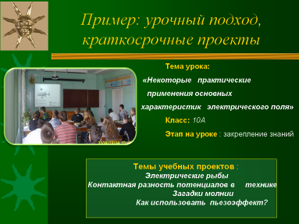

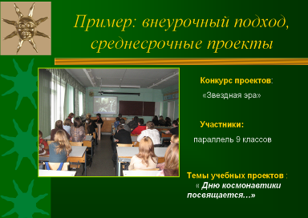

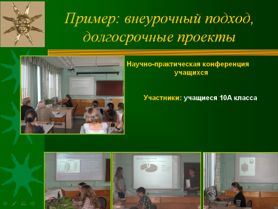

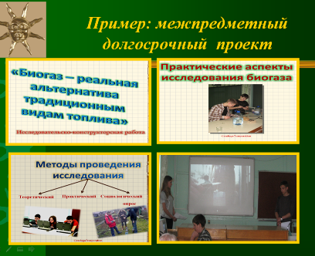

Преимущества использования проектной деятельности:
- развитие мотивации, самомотивируемости (возрастание интереса по мере вовлеченности в работу) повышение интереса к изучению предмета;
- повышение активности и самостоятельности учащихся;
- развитие коммуникативных навыков, сплоченности учащихся , умений работать в группе;
- для учителя – совершенствование умений дифференцировано подходить к обучению ребенка;
- открытие для себя нового как в содержании учебного материала, так и в методике его преподавания.
Таким образом, проектно – исследовательский метод обеспечивает на только интеллектуальное, но и нравственное воспитание, самостоятельность и активность ученика.

